Муниципальное бюджетное общеобразовательное учреждение
«Многопрофильная полилингвальная гимназия №180»
Советского района г. Казани

«Новые формы воспитательной работы в соответствии с программой воспитания»

Одним из важнейших условий развития общества, согласно ключевым требованиям ФГОС, является воспитание граждан правового, демократического государства. Очевидно, что именно в образовательных организациях закладываются основные качества, и формируется модель Гражданина, и от того, насколько умело и грамотно будет выстроена система гражданско-патриотического воспитания в организации, зависит его поведение в будущем.
Россия идёт по пути демократических преобразований, по пути своего возрождения. Поэтому сегодня на первый план вышла проблема воспитания гражданина – патриота России. Для общества важным становится обретение духовного стержня, общепризнанных, традиционных для России идеалов и ценностей, национальной идеи. Современной России как никогда необходимы возрождение духовности, воспитание детей и молодежи, в духе патриотизма, любви к Отечеству.
Большую часть времени подростки проводят свое время в интернете, смотрят видео, которые не несут образовательный посыл, либо играют в различные игры. С каждым годом дети перестают узнавать об истории своей страны.
Сейчас в школах вели цикл внеурочных занятий «Разговоры о важном», на котором присутствует линейка с поднятием флага и гимна России. По официальным заявлениям, предмет направлен на «укрепление традиционных российских духовно-нравственных ценностей» и воспитание патриотизма среди российских школьников.
И нами, педагогам, очень важно провести так классный час, мероприятие, открытый урок на патриотизм, чтобы школьнику было интересно, а самое главное современно, ведь в наш век, год технологий. Сейчас очень модно использовать киберспортивные игры или прохождение миров в Minecraft. Поэтому на основе этого показателя, и по опросу самих детей, была создана квест-игра в Minecraft про Великую Отечественную войну.
Цель - формирование у обучающихся чувства патриотизма, гражданственности, уважения к памяти защитников Отечества и подвигам Героев Отечества.
Задачи:
- Воспитание любви к родному краю, Родине, своему народу, уважения к другим народам России;
-Историческое просвещение, формирование российского национального исторического сознания, российской культурной идентичности;
- Формирования духовно-нравственных отношений.
Сведения об авторе: Бочкарева Алина Андреевна, МБОУ «Многопрофильная полилингвальная гимназия №180», Советского района г.Казани. Средне-специальное образование, учитель, стаж работы 4 года.
Условия формирования опыта: В настоящее время большое значение приобретает поиск и разработка инновационных подходов к патриотическому воспитанию, реализация которых способствовала бы созданию качественно новых форм в организации этой деятельности с подрастающим поколением.
Но никакие знания учителя не дадут эффекта, если сам он не будет любить свою страну, свой народ, свой город. «В воспитании всё должно основываться на личности воспитателя, - писал К. Ушинский, - потому что воспитательная сила изливается только из живого источника человеческой личности. Никакие уставы и программы, никакой искусственный организм заведения, как хитро он ни был продуман, не может заменить личности в деле воспитания».
Важно использовать комплекс взаимосвязанных и взаимодополняющих форм и методов работы с школьниками: классные часы, открытые уроки, мероприятия, беседы, викторины, метод проектов, работа с картой, рассматривание альбомов, иллюстраций, фотоматериалов, картин, экскурсии, целевые прогулки, музейная деятельность, чтение художественной литературы,
Теоретическая база опыта: В последние годы предлагается много пособий, технологий, парциальных программ, концепций, позволяющих педагогам грамотно строить работу по патриотическому воспитанию:
- ФЗ от 29.12.2012г №273-ФЗ «Об образовании в Российской
Федерации» (ст.2) определяет воспитание как деятельность, направленную «на развитие личности, создание условий для самоопределения и социализации обучающегося на основе социокультурных, духовно-нравственных ценностей и принятых в обществе правил, и норм в интересах человека, семьи, общества и государства»;
- Государственная программа «Патриотическое воспитание
граждан Российской Федерации на 2016 – 2020 годы». Утверждена Постановлением Правительства Российской Федерации от 15 декабря 2015 г. N 1493, в которой подчеркивается необходимость развития законодательной базы в указанной области, разработки методического обеспечения, улучшения и обновления материально-технического оснащения, совершенствования системы патриотической работы в учебных заведениях разного уровня;
- ФГОС ООО (I. Общие положения п.4) направлен на обеспечение
формирования российской гражданской идентичности обучающихся; духовно-нравственного развития, воспитания обучающихся;
- Стратегия развития воспитания в Российской Федерации на период
до 2025г утверждена Распоряжением Правительства РФ от 29.05.2015 № 996
(п.II.), где определены приоритеты государственной политики в области воспитания, в том числе: формирование у детей высокого уровня духовно-нравственного развития, чувства причастности к историко-культурной общности российского народа и судьбе России.
Анализ литературы показал не только наличие интереса к данной проблеме, но и наличие тенденции либо к очень широкой трактовке патриотического воспитания и, как следствие, затруднения в структурировании содержания и методов, либо – в ограничении патриотического воспитания национально-региональным компонентом.
Используемые технологии:
• Игровая технология.
• Проектная и исследовательская деятельность.
• Развитие критического мышления через анализ исторических фактов
• Информационно-коммуникативные технологии.
• Изучение материалов по теме методической разработки.
• Изучение и использование накопленного педагогического опыта по вопросам гражданско-патриотического воспитания обучающихся.
• Подбор материала для написания методической разработки.
• Организация различных форм работы.
• Анализ деятельности.
• Определение перспективы на дальнейшую деятельность.
Адресная направленность опыта:
Данный опыт работы может быть использован классными руководителями образовательных организаций, педагогами дополнительного образования, воспитателями интернатов по решению задач воспитания человека – гражданина и патриота, ответственной и активной личности.
Ожидаемые результаты:
Работа по данным направлениям должна способствовать:
1. Формированию личности воспитанника, обладающей:
- важнейшими духовно-нравственными, деятельностными качествами, такими как любовь к Родине, уважение к законности, ответственность за выполнение конституционных обязанностей по защите Отечества и обеспечению безопасности его граждан;
- позитивными мировоззренческими взглядами и позициями по основным социальным, историческим, нравственным, политическим, военным и другим проблемам;
2. Вовлечению в процесс патриотического воспитания представителей всех субъектов образовательной деятельности и социальных сфер.
3. Осуществление пропагандистской и информационно-просветительской деятельности по подготовке и проведению мероприятий патриотической тематики.
4. Повышение профессиональной компетентности педагогических работников образовательной организации в вопросах патриотического воспитания.
Описание опыта:
Данное мероприятие разработано при помощи игры Minecraft. Были созданы 3 мира, в каждом миру разные тематические задания, которые дети проходили в офлайн программе. Дальше представлено описание внеурочной работы и скриншотами картинок с самого мира.
Квест-игра
Великая Отечественная война
Учитель: Добрый день ребята, уважаемые жюри, хочу представить вашему вниманию мастер-класс по использованию игры «Маинкрафт» в рамках патриотического воспитания как одного из аспектов социализации личности.
Сейчас попрошу вас разделиться на 3 команды.
22 июня 1941 года в 4 часа утра немецкие войска перешли границы Советского Союза. И все: и стар, и млад встали на защиту Отечества. Вчерашние школьники надевали на себя гимнастерки, сапоги и тоже уходили на фронт. Четыре долгих года, 1418 дней и ночей шла на нашей земле самая страшная кровопролитная война.
Я думаю, вы уже догадались, что наша квест игра «», будет проходить с использованием игры Майнкрафта.
Будет 4 станции, входе которой вы будете получать нужную информацию.
Учитель: У вас на столах лежат конверты, откройте их пожалуста. Это все, что потребуеться в данном квесте.
Учитель: Под столицей впервые был остановлен вал фашисткой агрессии. Москва не утратила блеска своего даже в труднейшую военную годину благодаря стойкости воинов, возвестивших миру "Велика Россия, а отступать некуда - позади Москва" .
Битва в районе Курска, Орла и Белгорода является одним из величайших сражений Великой Отечественной войны. Здесь были не только разгромлены отборные и самые мощные группировки немцев. Но и безвозвратно подорвана в немецко-фашистких войсках вера в способность Германии противостоять могуществу.
Станция 1 “Лабиринт” У вас на столах, лежат карточка с вопросом, возьмите их пожалуйста. Изучите внимательно информацию, ответьте на вопрос при помощи первой станции “Лабиринт”.
Все что нужно сделать, найти выход, и узнать о каком сражении идет речь. Свои ответы запиши в бланках с ответами (Приложение 1).
Учитель: Многострадальная Сталинградская земля. Сколько тебе пришлось вынести! Во всех местах, где шли бои, она буквально перепахана взрывами снарядов, покрыта слоем металла. И в первые годы после войны ее невозможно было вспахать. Чего было в ней больше - металла или земли? Для Германии битва под Сталинградом была тягчайшим поражением в ее истории, для России - ее величайшей победой.
Самая страшная веха той войны - блокада Ленинграда. 900 дней героического сопротивления. Голод, холод, болезни; тысячи погибших.
Станция 2 “Домик событий” Для прохождения этой станции, вам понадобиться ваши телефоны и QR-код, который расположен на следующей станции “Домик событий”. Отсканировав его, вы перейдете на страничку информации, внимательно изучите ее, и раставте таблички в хроналогичском порядке (Приложение 2).
Учитель: Как тяжелы были те минуты, когда родные и близкие провожали на фронт своих любимых. Что принесет война? Вернется ли твой самый дорогой человек живым и здоровым? Никто не мог тогда ответить на эти вопросы. Горестные предчувствия терзали душу. Но все-таки в сердце не гас огонек.
Никто из бойцов тогда не знал, доживет ли он до завтра, встретит ли рассвет, увидит ли синее небо, услышит ли пение птиц, суждено ли ему пройти всю войну и вернуться домой. Но мужество и отвага не покидали их мысль о том, что дома их любят и ждут, согревала, придавала решимости идти в бой, защищать Родину.
Станция 3 “Окоп Отваги” Для прохождение следующей станции, нужно в окопе найти землянку, раздобыть карту, сложить её как пазл, отсканировать QR-код, и подготовить краткий рассказ о герое (Приложение 3).
Учитель: От самых первых залпов и выстрелов и до победного салюта через всю войну прошагали военные песни в боевом солдатском строю. Для тех, кто прошел и пережил войну, песни эти сродни позывным из той далекой поры. Вот сейчас мы проверим, насколько вы близки к тому времени.
Станция 4 “Песни военых лет” Для прохождение станции “Песни военных лет”, нужно заглянуть в каждый сундук, и по содержимому написать в соих листочках название песни (Приложение 4).
Учитель: Победа в войне - это ликование и скорбь. Время их не приглушает. А мы с вами должны эту память о самой страшной войне, которая коснулась каждой семьи, передавать из поколения в поколение. День Победы был, есть и должен оставаться самым святым праздником. Ведь те, кто заплатил за него своей жизнью, дали нам возможность жить сейчас. Мы обязаны помнить об этом всегда.
Память павших и не доживших до сегодняшнего дня почтим минутой молчания: Минута молчания.

Приложение 1
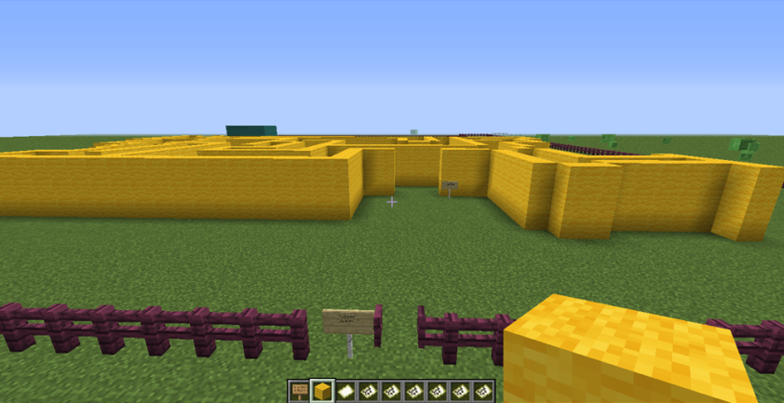

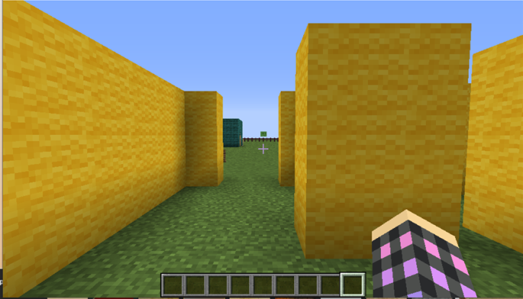

В этом сражении на отдельных участках фронта немецко-фашистское командование создавало многократное превосходство в живой силе и технике. Однако продвижение немецких войск часто разбивалось о стойкость и беспримерное мужество советских солдат. Один их таких примеров – бессмертный подвиг 28 панфиловцев, преградивших путь десяткам вражеских танков. О каком сражении идет речь? (Битва за Москву)

О тяжелых боях в этих местах говорит такой факт: после Сталинградской битвы на одном квадратном метре земли можно было насчитать от 500 до 1250 осколков. Весной 1943 года там даже не поднялась трава. О каком историческом месте идет речь? (О Мамаевом кургане)

Для проведения операции привлекались войска трех фронтов: 2-го Белорусского под руководством маршала Рокоссовского, 1-го Белорусского (маршал Г. К. Жуков) и 1-го Украинского (маршал И. С. Конев). 30 апреля 1945 в 21:30 части 150-й стрелковой дивизии под командованием генерал-майора В. М. Шатилова и 171-й стрелковой дивизии под командованием полковника А. И. Негоды штурмом овладели основной частью здания Рейхстага. О какой операции идет речь? (Берлинская операция)

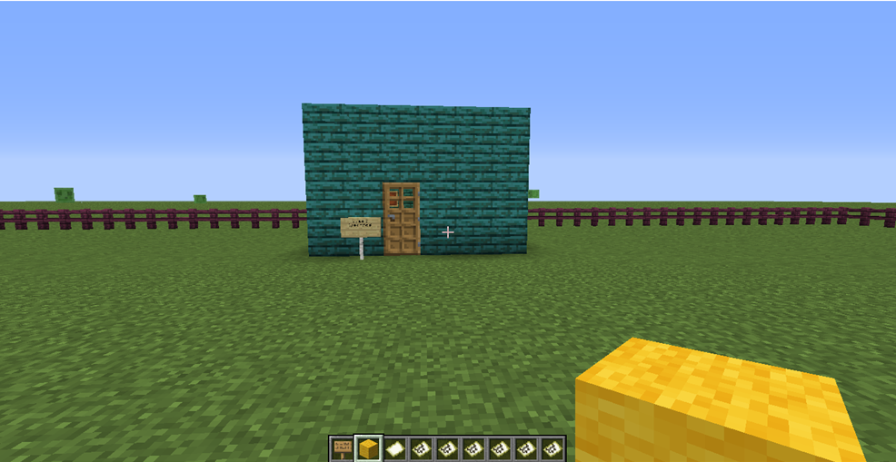
Приложение 2

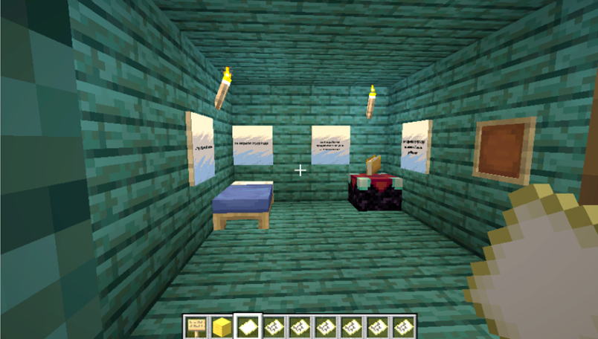

1. 30 сентября 1941 года;
2. Жуков писал, что 7 октября 1941 года все дороги на Москву и московскую область были открыты;
3. Назначение Жукова командующим Западным фронтом;
4. Осадное положение Москвы было объявлено 20 октября 1941 года;
5. Через северное направление (город Клин);
6. в апреле 1942 года получилось освободить Москву.

1. 17 июля 1942 года;
2. Первое наступление на город;
3. В каком году враг Сталинградом был окружён и полностью разбит;
4. городом‑героем. Это почётное звание было;
5. сооружён мемориал «Героям Сталинградской битвы»;
6. 2 февраля 1943 г.

1. 16 апреля 1945 г;
2. 29 апреля начались бои за рейхстаг;
3. Первыми — в 22 часа 30 минут по московскому времени 30 апреля 1945 г. водрузили штурмовое красное знамя на крыше рейхстага на скульптурной фигуре «Богиня победы»;
4. Начался штурм самого здания Рейхстага 30 апреля;
5. Бои за рейхстаг продолжались до утра 1 мая 1945;
6. 8 мая 1945 г.

Приложение 3
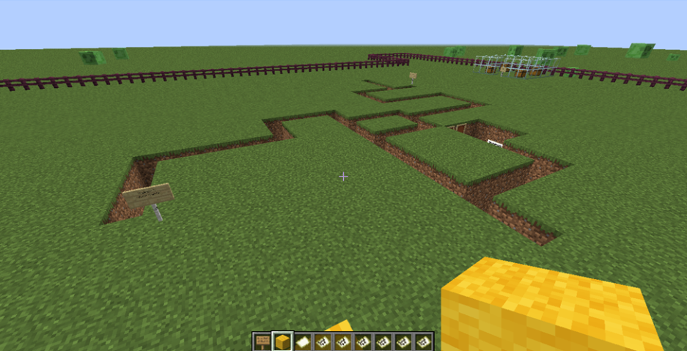

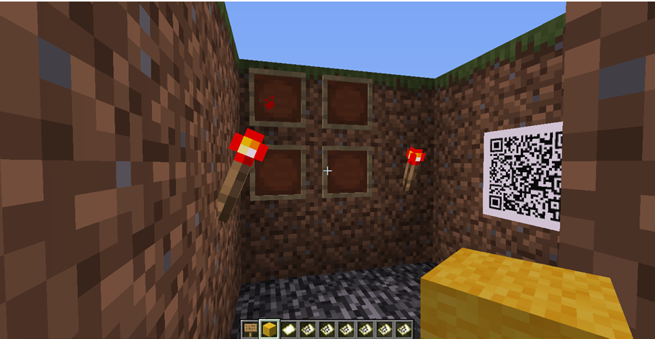








Приложение 4
Название команды/станции | Станция  «Лабиринт» | Станция  «Домик событий» | Станция  «Окоп Отваги»
Приложение 5
Оценить квест-игру


Напишите отзыв:

Оценить квест-игру

Напишите отзыв:

Оценить квест-игру

Напишите отзыв:

